20 февраля 2018г.
РАЙОННЫЙ СМОТР
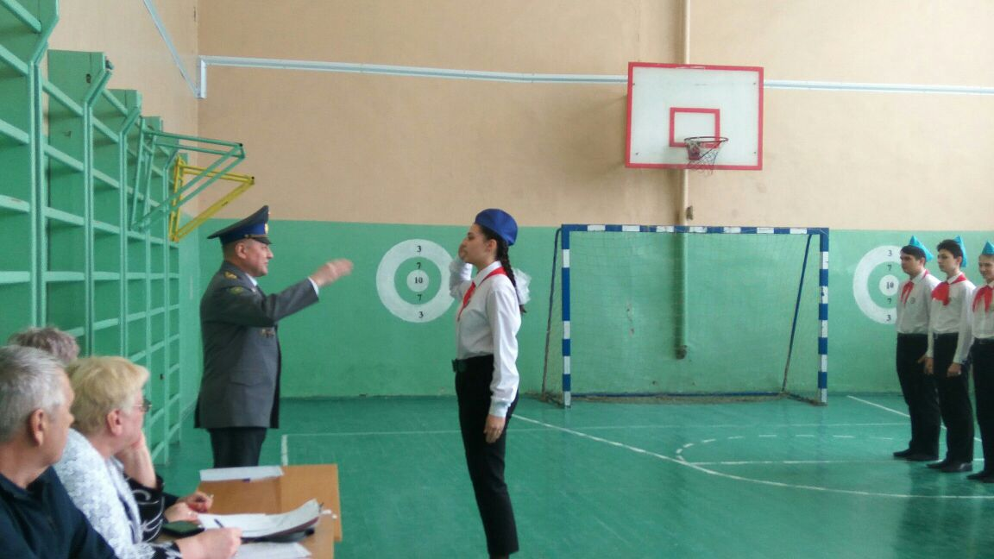
СТРОЯ, ПЕСНИ И РЕЧЁВКИ
